МІНІСТЕРСТВО ОСВІТИ І НАУКИ УКРАЇНИ
Західноукраїнський Національний Університет
Факультет комп’ютерних інформаційних технологій

Кафедра ІОСУ

Лабораторна робота №2
З дисципліни “Основи комп’ютерних наук”
Тема: “Основи булевої логіки”

Виконав:
Перевірила:

Тернопіль 2020

Мета: Вивчення булевих функцій.

Хід роботи
Варіант 5
- Знайти результат виразу

$(\bar{x}∨y)∧(x∨y)=$ 0 + 1 * 1 + 1 = 1$(y∧\bar{x})∨(y∧x)=$ 1
$x∨(x∧y)=$ 1 * ( 1 + 1 ) = 1 $(\bar{x}∧y)∨(x∧y)=$ 1
$x∨\left(x∧\bar{y}\right)=$ 1 $x∧(x∨y)=$ 1
$\bar{x}∧(\bar{x}∨y)=$ 0 $\bar{x}∨(\bar{x}∧y)=$ 0
$\bar{0∧x}=$ 1 $x∧(x∨\bar{y})=$ 1

- Мінімізувати логічний вираз
$y=x_{1}∧x_{2}∧\bar{x_{3}}∨\bar{x_{1}}∧x_{2}∧\bar{x_{3}}∨x_{1}∧\bar{x_{2}}∧\bar{x_{3}}∨\bar{x_{1}}∧\bar{x_{2}}∧\bar{x_{3}}$ =
= ( 1 * 1 * 0 ) + ( 0 * 1 * 0 ) + ( 1 * 0 * 0 ) + ( 0 * 0 * 0 ) = 0 + 0 + 0 = 0

3. Мінімізувати логічний вираз
$R=XÙ\bar{Y}Ú(\bar{X}ÚYÚ\bar{Z})Ù(\bar{X}Ú\bar{Y})ÙZÙ(\bar{X}ÚYÚZ)$ =

4. Визначити який вихід схеми, якщо дано на вхід:

0 | 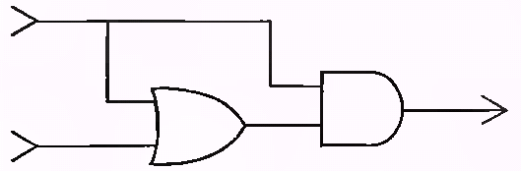
1 |  | 0

5. Визначити комбінації бітів які подаються на вхід, щоб отримати відповідний результат.
1 | 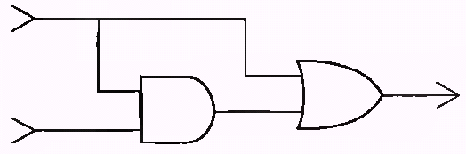 | 1
1

6. В заданій схемі - всі прямокутники відповідають певному ОДНОМУ типу логічних елементів AND, OR, або XOR, визначте котрому:

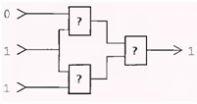 XOR

Фото схем окремо.
Висновок: Я навчився працювати з булевими функціями. Вивчив закони алгебри логіки, графічні позначення логічних елементів.

